Programmation Ateliers CP PERIODE 1
Certaines compétences n’ont pas d’atelier autonome en période 1, elles sont travaillées avec l’enseignant (e) et/ ou sur une autre période. Elles sont visibles dans le document afin de ne pas les perdre de vue.
LANGAGE ORAL

Domaine | Cycle | Compétences | Période 1 | Jeux du commerce | Blogs | Numérique | Autres
Ecouter pour comprendre |  |  | Atelier écoute et réalisation de consignes  Atelier Billets d’ordre  Sacs à histoires  Exemples :  Trois petits cochons  PCR  Loup  Coin écoute | Les bobinettes  (Utilisation d’un tableau bavard pour les consignes orales-Easytis)  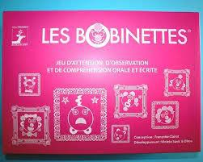  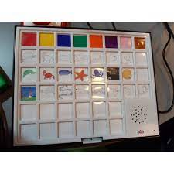  Qui va sauver la princesse ? Placote  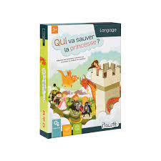  Au-delà des mots- niveau débutant- Editions PasseTemps 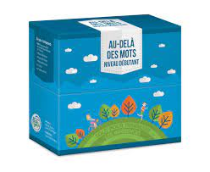  Livres avec CD | Billets d’ordre  blog la catalane à la maternelle  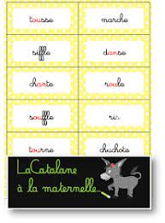  Comprendre une consigne Dixmois avec QR code  http://dixmois.eklablog.com/comprendre-des-consignes-a200942894  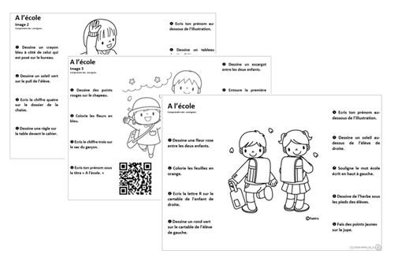  Sacs à histoires  blog de Nurvero  http://www.nurvero.fr/sacs-a-histoire-c27197412  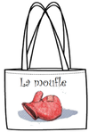 | Dictée de dessins  (Utilisation de pinces enregistreuses-Easytis)  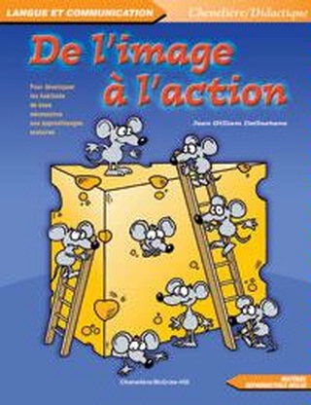  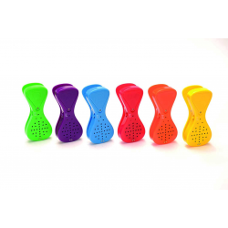  (Utilisation d’un crayon de lecture audio-numérique)
 | 2 | Ecouter pour comprendre des messages oraux  Ecouter et comprendre des textes lus par l’adulte
 | 2 | Dire pour être entendu et compris | Atelier sur Padlet avec comptines/ poésies enregistrées (audio ou vidéo)  Atelier marionnettes | Chevalet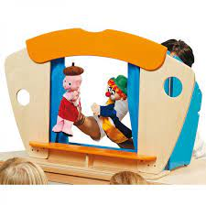  Marionnettes |  | https://evolutionclasse.org/  2018/03/22/la-poesie-2-0-apprentissage-en-autonomie/

Domaine | Cycle | Compétences | Période 1 | Jeux du commerce | Blogs | Numérique | Autres
Prendre part à un débat, un échange
 | 2 | Participer à des échanges dans des situations diversifiées
Evaluer et réguler la qualité des échanges, des prises de paroles | 2 | Adopter une attitude critique par rapport au langage produit | Atelier marionnettes | Chevalet/ Marionnettes

LECTURE ET COMPREHENSION DE L’ECRIT

Domaine | Cycle | Compétences | Période 1 | Jeux du commerce | Blogs | Numérique | Autres
Code | 2 | Identifier des mots de manière de plus en plus aisée | Correspondance des lettres dans 3 écritures  Atelier syllabe initiale  Atelier syllabe finale  Atelier son initial  Atelier son final  Atelier sur les voyelles étudiées  Atelier sur les lettres étudiées  Atelier combinatoire  Atelier lecture de mots  Atelier lecture de phrases  Coin livres albums de niveau 1 | Les roues des Lettres- Nathan  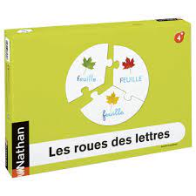  Les roues des lettres- Discolud- Nathankj,  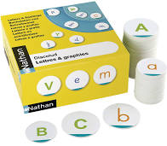  Puzzle Alphabet Lettes/ Images mots  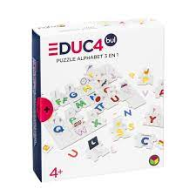  Lettres rugueuses  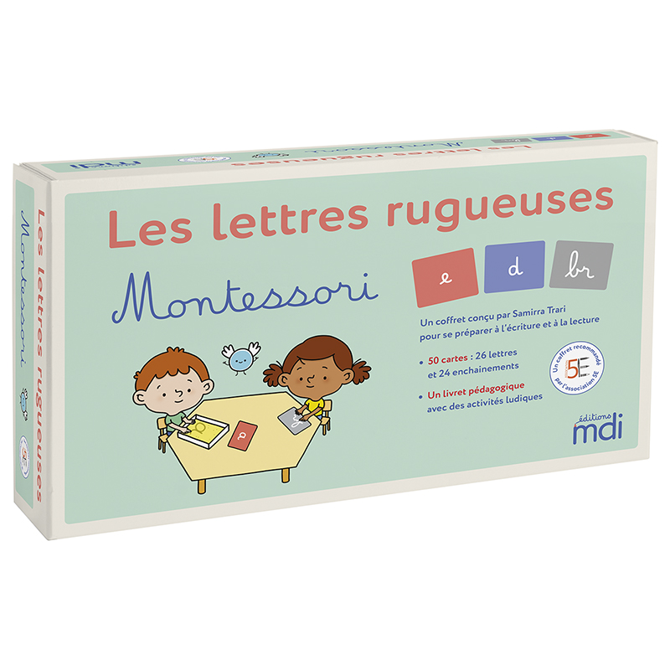  Tam Tam Safari  Les syllabes  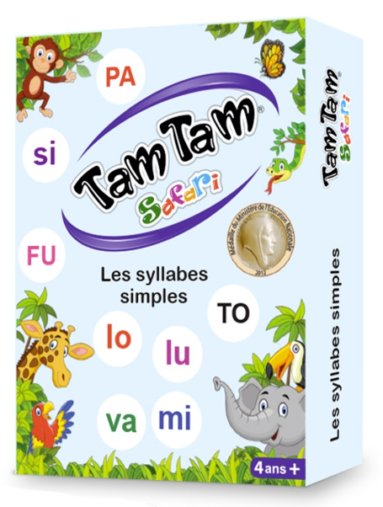  J’apprends à lire avec Montessori Eyrolles  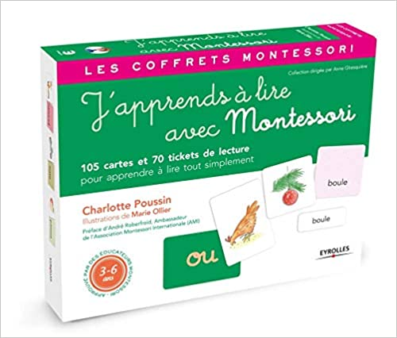  Titres de Sami et Julie Niveau 1 Hachette  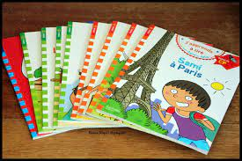  Titres Mila et Noé Nathan  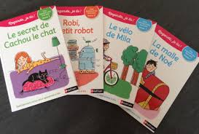  Titres Petit Détective Niveau 1  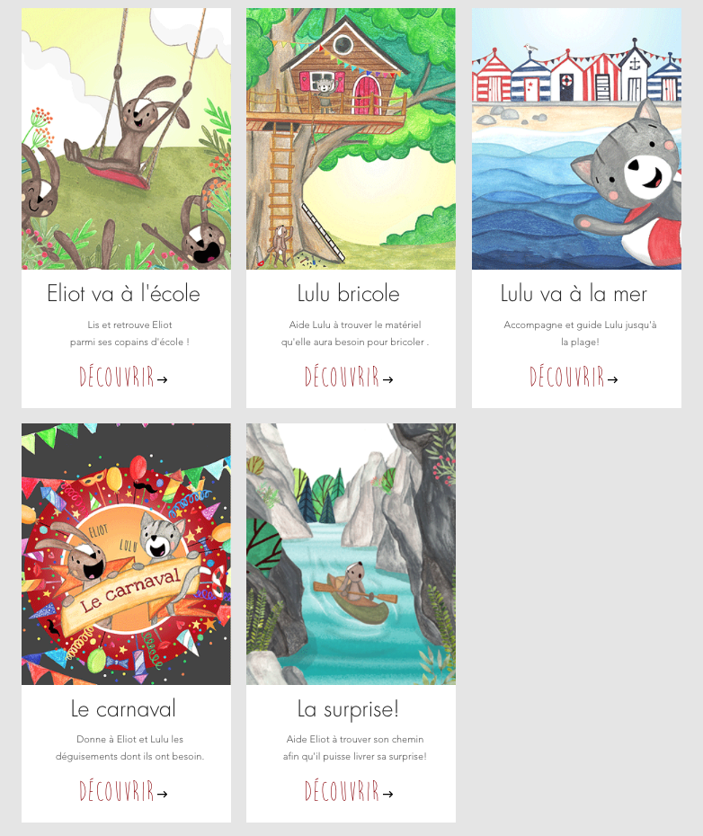 | Mistigrides syllabes initiales  https://classeurdecole.files.wordpress.com/2011/08/mistigri-1-syllabes-initiales.pdf  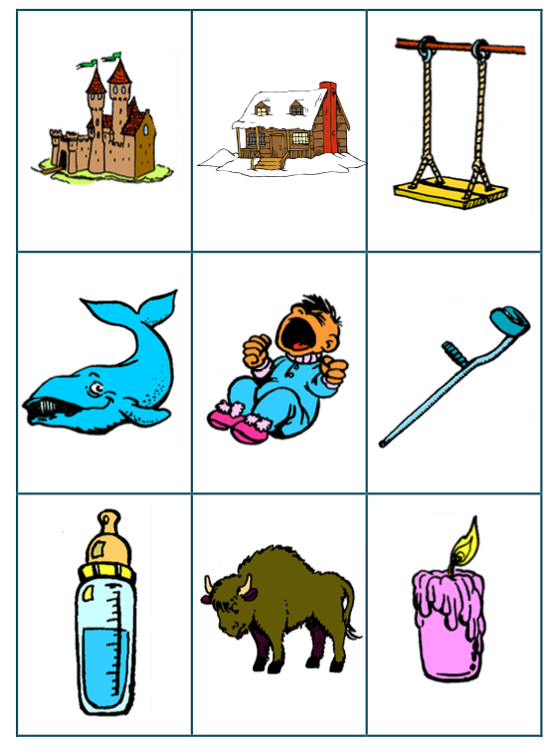  Mistigri des syllabes finales  https://classeurdecole.files.wordpress.com/2011/08/mistigri-2-syllabes-finales.pdf  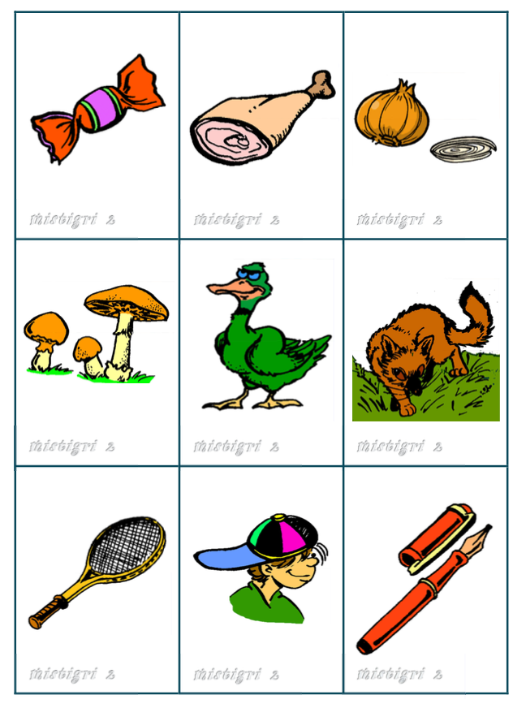  Loto des graphèmes  https://drive.google.com/drive/folders/1t9Uv1RIx7VZmjK7hh-0uJM_-g0fVdslL  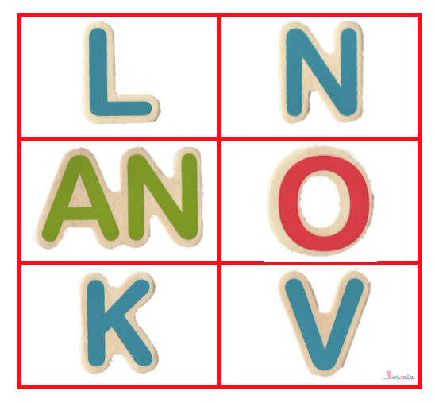  Son final  https://drive.google.com/drive/folders/1t9Uv1RIx7VZmjK7hh-0uJM_-g0fVdslL  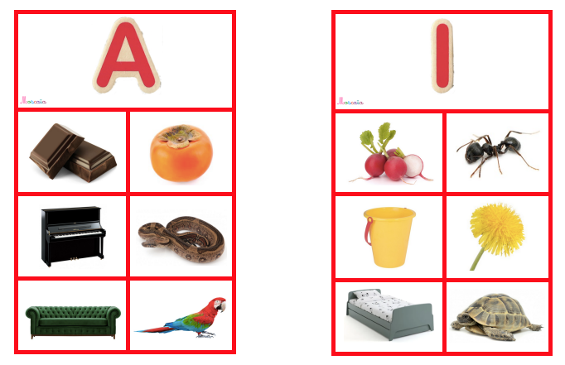  Bang des syllabes  https://leblogdechatnoir.fr/le-bang-des-syllabes/  Pochettes bleues  Pochettes vertes  https://lamaitresseetsesmonstrueux.wordpress.com/2017/04/07/lecture-de-phrases/  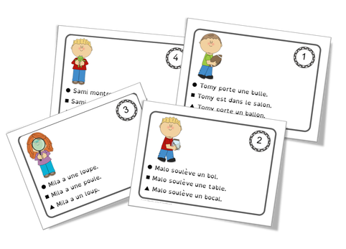 | Graphogame  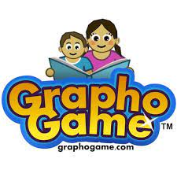  Lalilo  Dictée muette Montessori  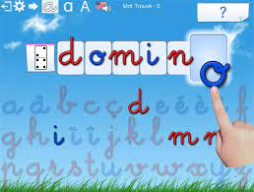  Lilemø  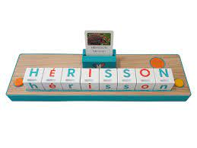 | CléoGS, Retz  Jeu de familles des syllabes finales Niveau 2  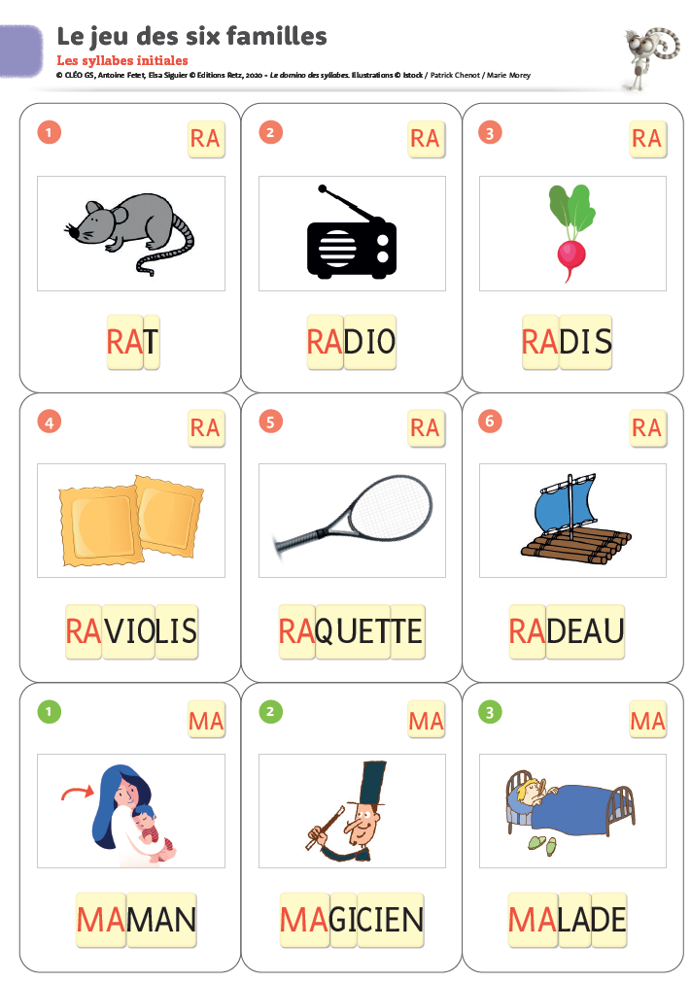  CléoGS, Retz  Jeu de familles des syllabes finales  Niveau 2  Cléo GS, Retz  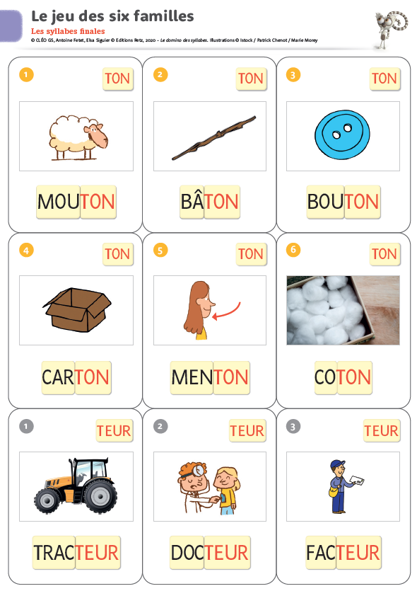
 | 2 | Comprendre un texte lu et contrôler sa compréhension | Atelier sur les 1ers albums de lecture (niveau 1) |  | Atelier Sami et Julie Niveau 1  Nurvero  http://ekladata.com/rFGKWpoGN77RnYIPh56nv-mXq-g.pdf  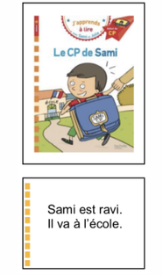
Lecture | 2 | Pratiquer différentes formes de lecture | Coin livres  Atelier construction avec fiches  Recettes/ Cuisine | Cabane à lire- structure  Centrakor  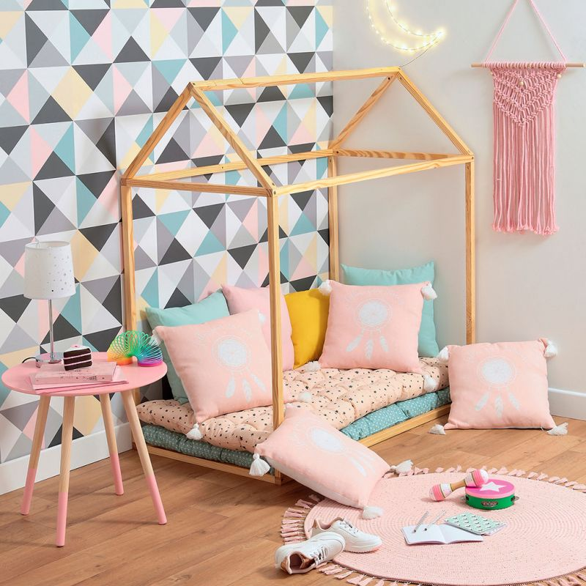 | Diverses constructions  http://www.nurvero.fr/le-coin-construction-a130068786  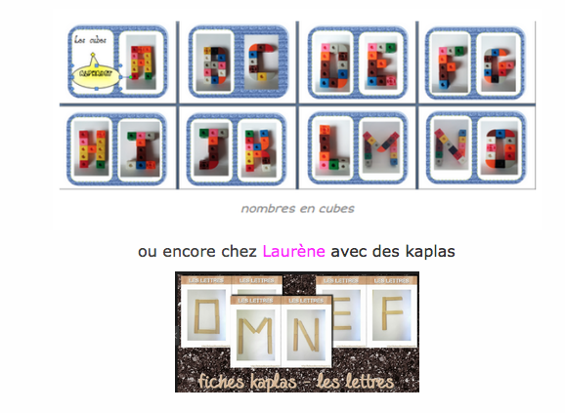  Recettes  http://boutdegomme.fr/recettes-de-cuisine-pour-la-classe-a4704383  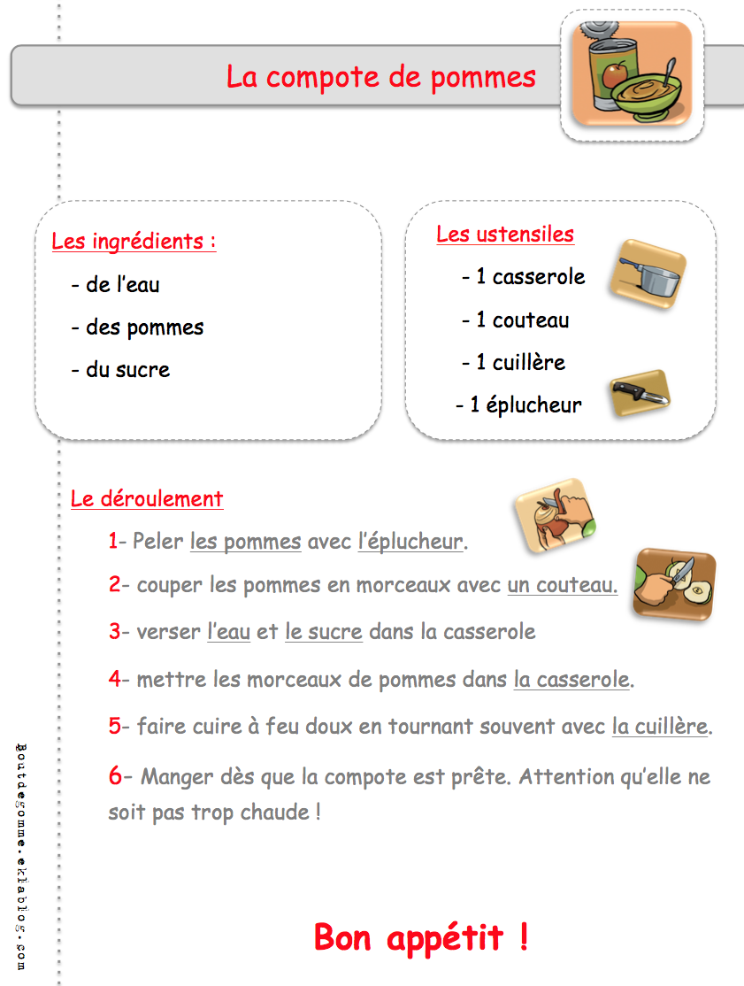
Lecture à haute voix | 2 | Lire à haute voix | Atelier « chronomètre »  Fluence de syllabes/ Fluence de mots simples  ou Atelier « lire à » | 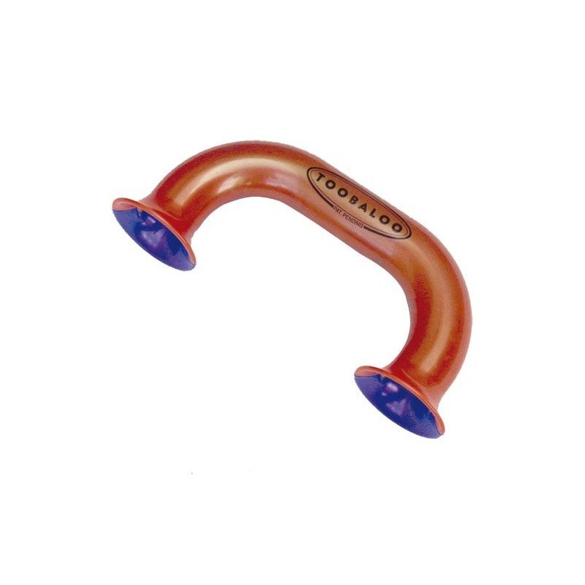  Tabaloo |  | Atelier « lecture à »  ( Micro enregistreur-Easytis)  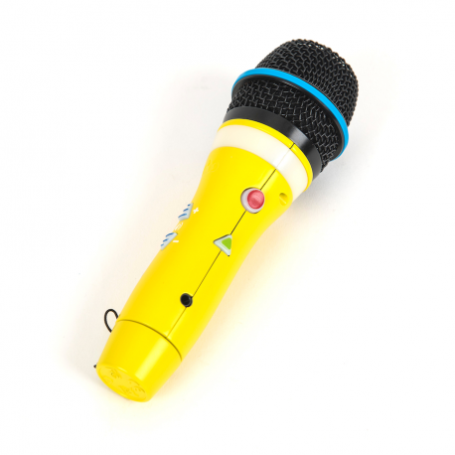

ECRITURE

Domaine | Cycle | Compétences | Période 1 | Jeux du commerce | Blogs | Numérique | Autres
Ecriture | 2 | Copier | Copier des mots en passant de capitales à scriptes | Lettres tampons  Learning ressources  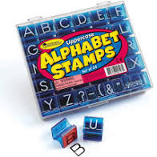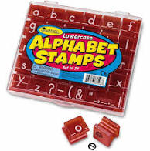 |  | Lilemø
 | 2 | Ecrire des textes | Boîte à mots Apprentilangues  l’école  révisions : les émotions  Ecrire à partir de phrases génératives  Album niveau 1 |  | Boîtes à écrire  https://apprentilangue.jimdo.com/boîte-à-écrire-singulier-1/  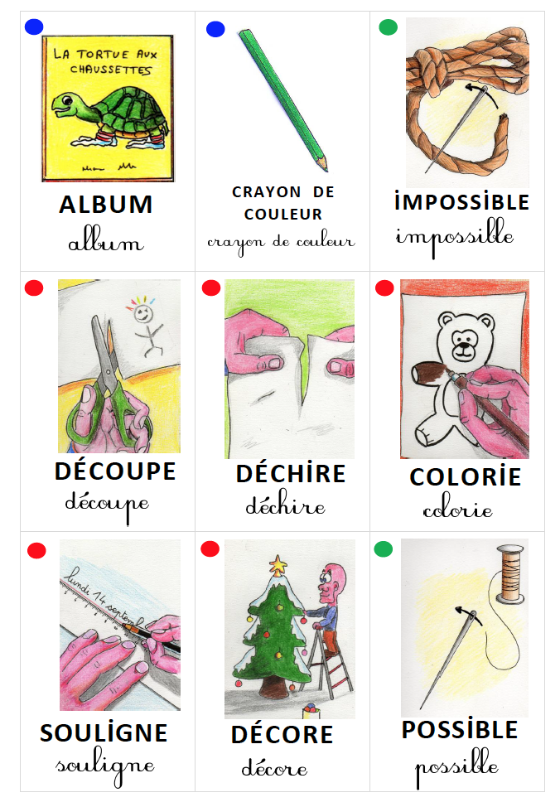
 | 2 | Réviser et améliorer l’écrit qu’on a produit

ETUDE DE LA LANGUE

Domaine | Cycle | Compétences | Période 1 | Jeux du commerce | Blogs | Numérique | Autres
EDL | 2 | Passer de l’oral à l’écrit | Valeur de la lettre « s »  en/ em – an/ am | Jeu Tam Tam Lettre S | http://www.nurvero.fr/ortho-la-lettre-s-a179327654  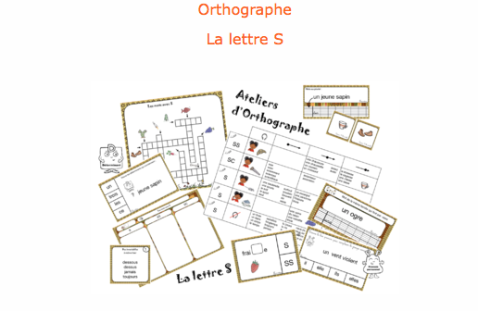  http://www.nurvero.fr/le-son-an-en-am-em-a128021570  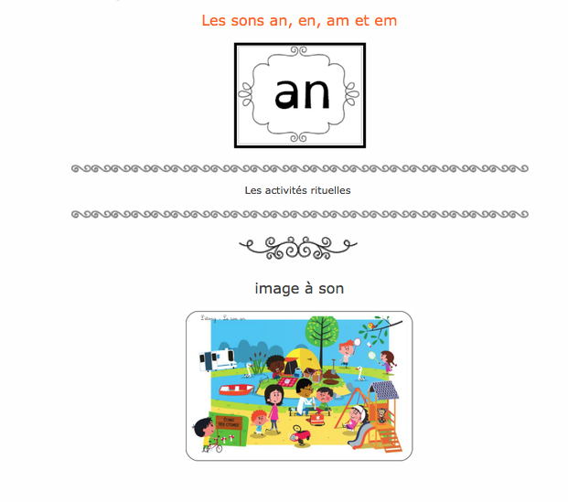
 | 2 | Construire le lexique | Jeux Apprentilangues  sur l’école  Révision d’un thème étudié en GS  Exemple : les émotions  Carte de nomenclature  Exemples :  3 petits cochons  PCR |  | Divers jeux  https://apprentilangue.jimdo.com/vocabulaire/grande-section/thème-1-l-école/  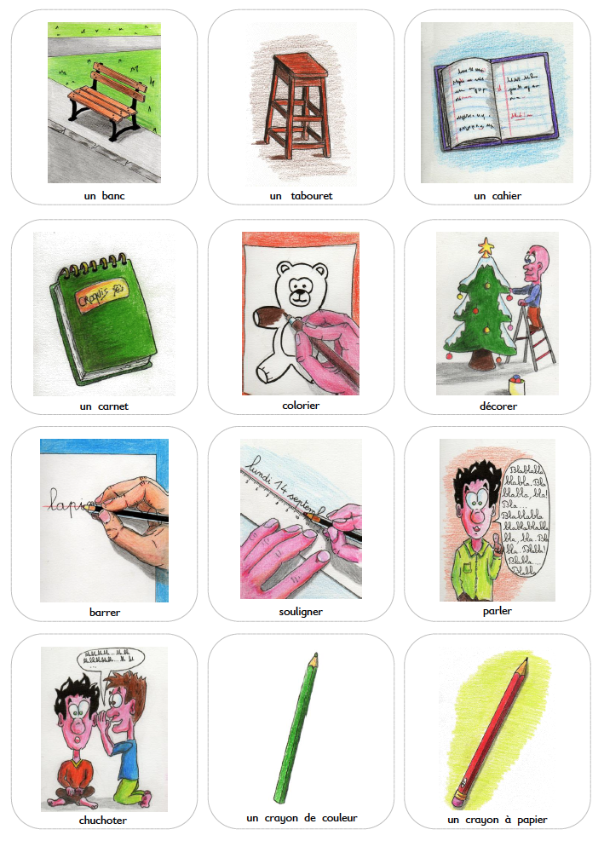  https://apprentilangue.jimdo.com/  vocabulaire/grande-section/thème-5-les-émotions/  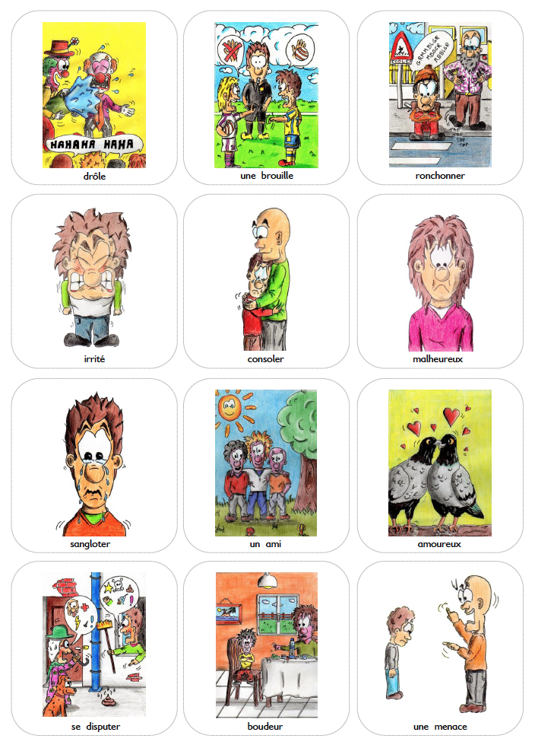  http://un-tour-en-ulis.eklablog.com/le-projet-fil-rouge-a148142648
 | 2 | S’initier à l’orthographe lexicale |  |  |  | Application Magie des mots  (Listes personnalisables)  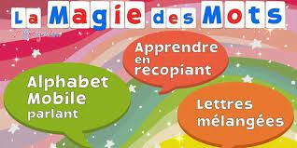
 | 2 | Se repérer dans la phrase simple
 | 2 | Maîtriser l’orthographe grammaticale de base | Le genre : articles et pronoms | L’album photos  Les éditions Passe Temps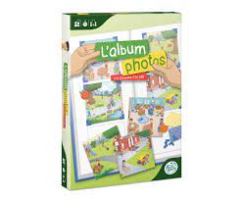 | Jeu des articles  https://drive.google.com/file/d/1mA-GHDEKx3UuKHUgH8CPA1_Tk0XDuwGK/view  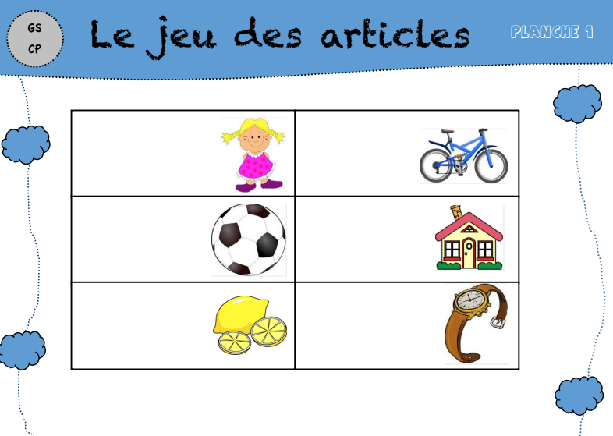  Loto des pronoms  https://classeurdecole.files.wordpress.com/2011/08/loto-il-ou-elle.pdf  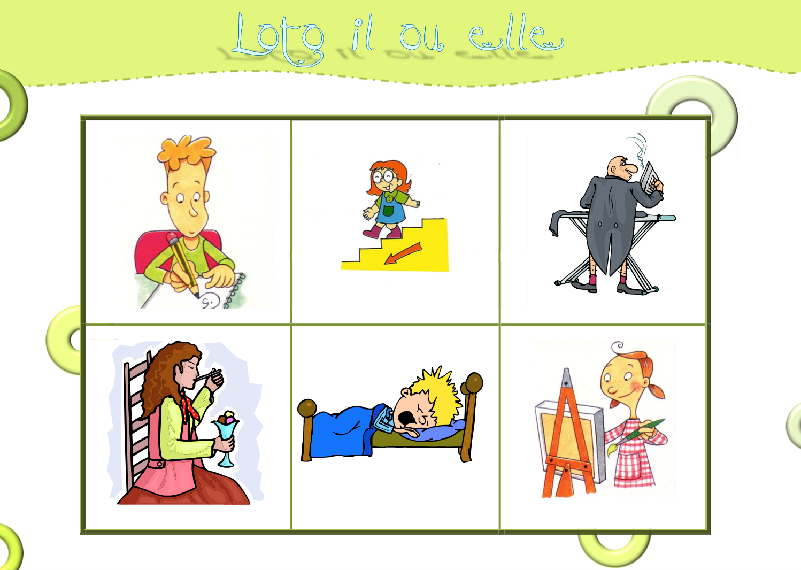

Programmation Ateliers GS PERIODE 1
Certaines compétences n’ont pas d’atelier autonome en période 1, elles sont travaillées avec l’enseignant (e) et/ ou sur une autre période.

LANGAGE ORAL

Domaine | Cycle | Compétence | Période 1 | Jeux du commerce | Blogs | Numérique | Autres
Ecouter pour comprendre | 1 | Ecouter de l’écrit et comprendre | Atelier écoute et réalisation de consignes | Drôle de bobinettes  (Utilisation d’un tableau bavard pour les consignes orales-Easytis) | Jeu type « Jacques a dit »  http://www.livredesapienta.fr/2017/01/jeu-de-consigne-ps-ms-gs.html  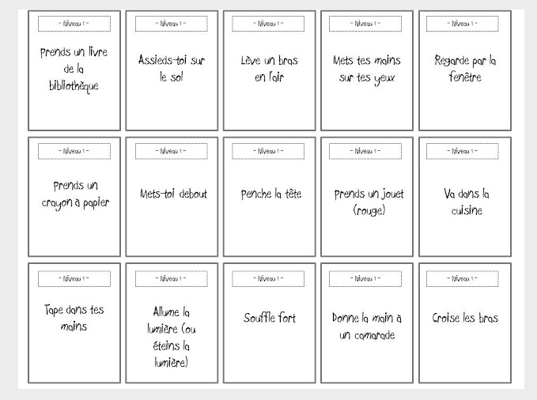
S’exprimer face à un auditoire ou dans un groupe | 1 | Oser entrer en communication | Atelier sur Padlet avec comptines/ poésies enregistrées (audio ou vidéo)
Prendre part à un débat, un échange | 1 | Echanger et réfléchir avec les autres | Le genre : articles et pronoms | L’album photos  Les éditions Passe Temps
Evaluer et réguler la qualité des échanges, des prises de paroles | 1 | Reformuler son propos pour se faire mieux comprendre | Péripéties des 3 Petits Cochons  Péripéties du PCR |  | Sac à histoire  https://www.jeuxdecole.net/article-140834-sac-album-les-trois-petits-coch.html  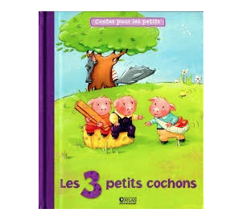  http://chabadou.eklablog.com/le-sac-a-histoires-a131024190  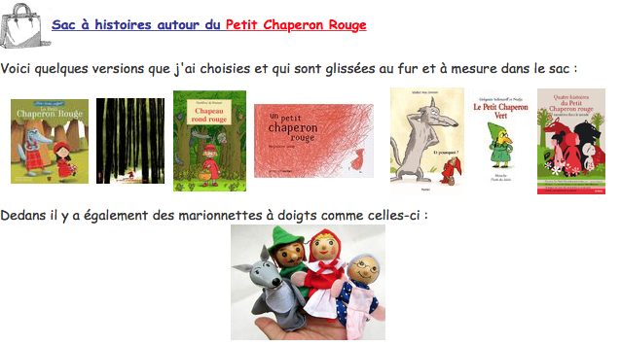
Comprendre et apprendre | 1 | Pratiquer divers usages de la langue orale | Décrire des images | Histoires à raconter Eyrolles  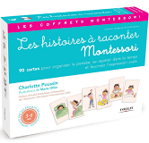 | Images séquentielles  http://gijoualecole.eklablog.com/images-sequentielles-a117433876  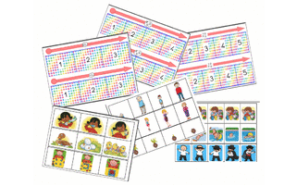 |  | Diverses images du loup  Autour des livres MS Accès éditions 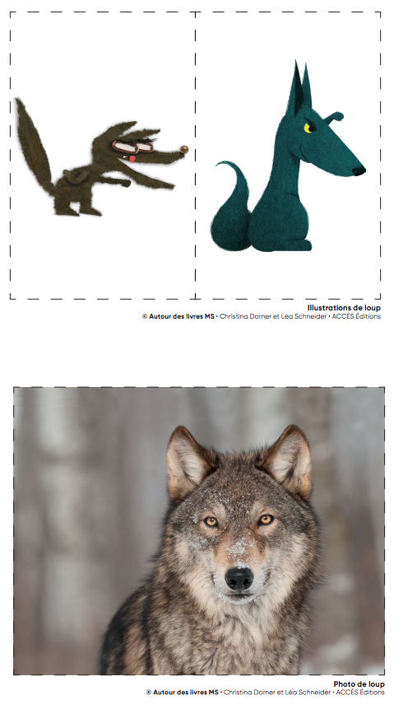
Commencer à réfléchir sur la langue et acquérir une conscience phonologique | 1 | Enrichir le vocabulaire | l’école  Apprentilangues  Exemples : l’école,  le loup |  | Divers jeux  https://apprentilangue.jimdo.com/vocabulaire/grande-section/thème-1-l-école/
 |  | Acquérir et développer la syntaxe | Le genre : articles et noms | L’album photos  Les éditions Passe Temps
 |  | Acquérir et développer une conscience phonologique | Scander et compter les syllabes des prénoms/ d’un mot  Repérer la syllabe d’attaque des prénoms/ d’un mot  Doubler la syllabe d’attaque pour former un nouveau mot |  | Bataille des syllabes  https://drive.google.com/file/d/1dh74bzNd7gqtojjnE6U_s61VW1VHWiES/view  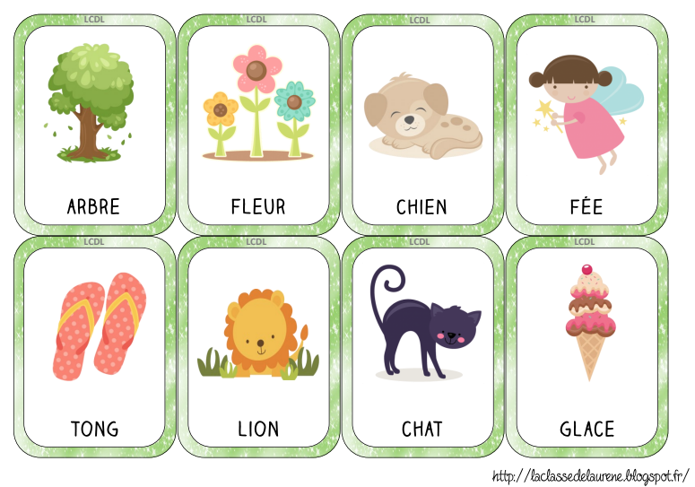  Jeu syllabe d’attaque  La valise des animaux (jeu à plusieurs)  http://123dansmaclasse.canalblog.com/archives/2013/02/13/26402332.html  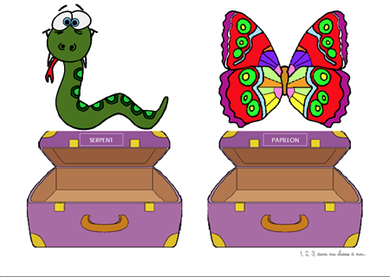  Cherche l’intrus (jeu seul)  http://maitressedzecolles.fr/2021/03/phonologie-les-syllabes-d-attaque.html  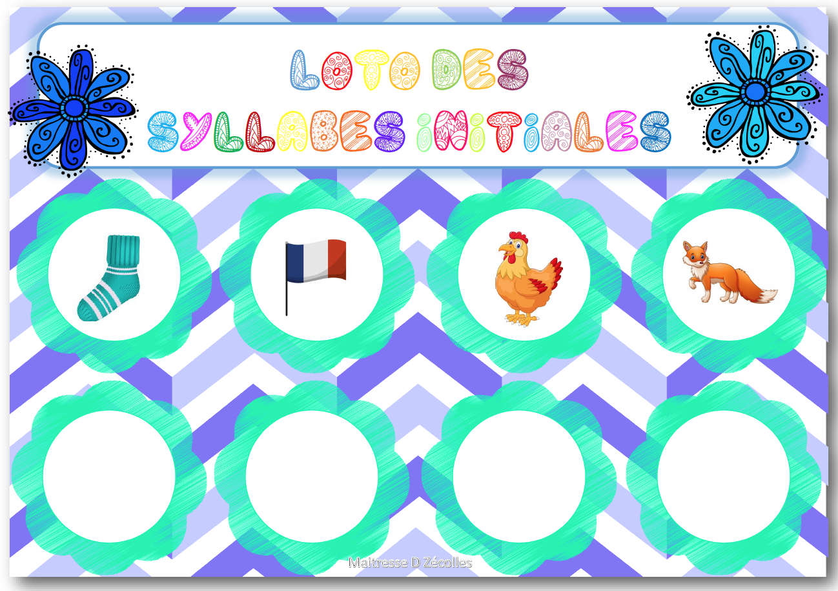  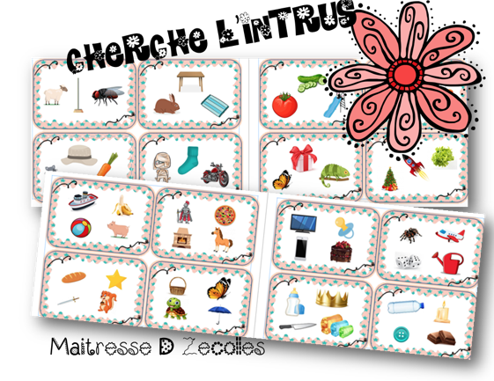 |  | CLEO GS  Jeu fabriqué à partir des images du CD-romgbvv  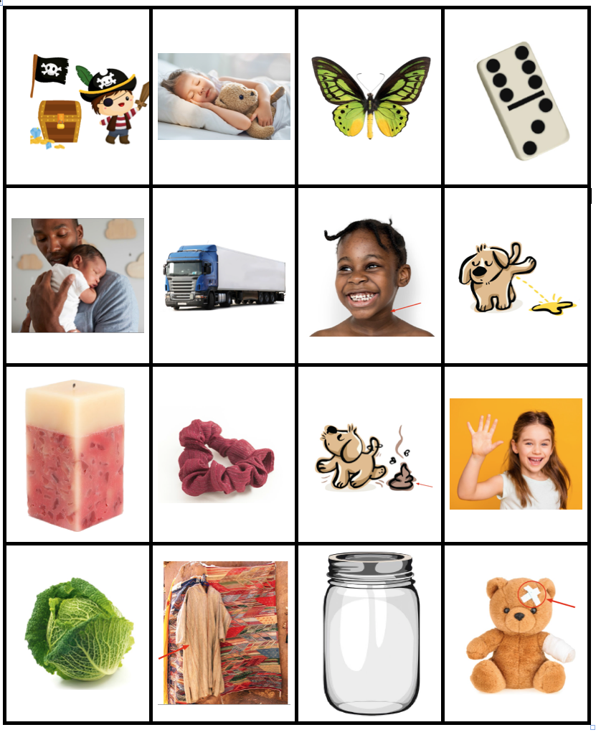
Lecture et compréhension de l’écrit | 1 | Découvrir le principe alphabétique | Lettres capitales les + fréquentes  Reconnaître son prénom | Lettres rugueuses capitales  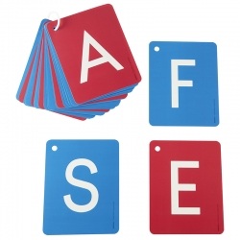  Magnatab  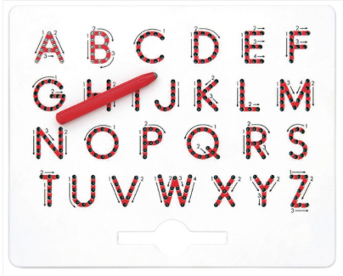  Lettres à fabriquer  Learning Ressources  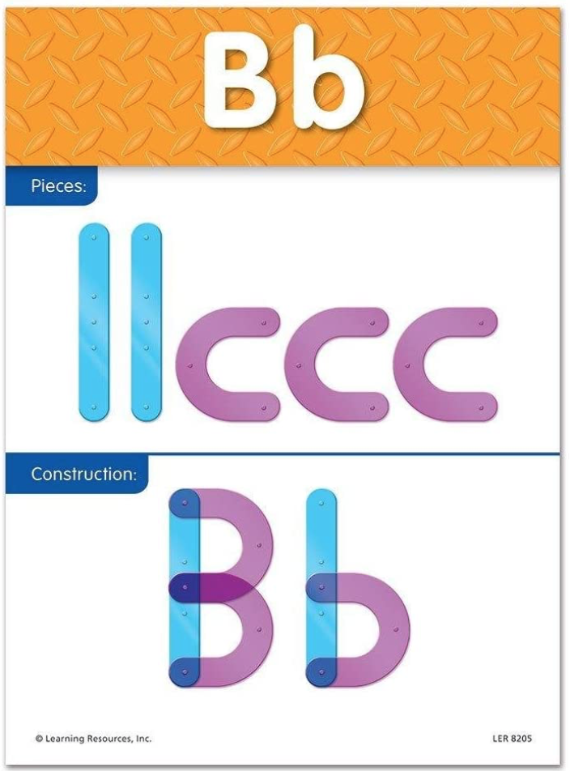  Tam Tam alphabet Niveau 1  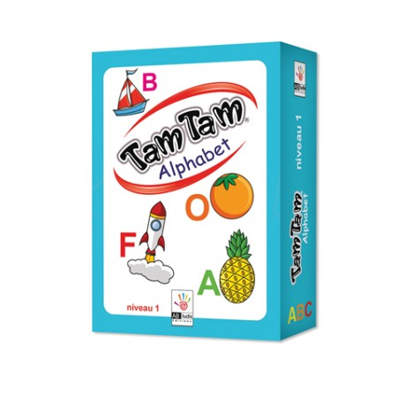  Jeu en bois Devine qui je suis- personnalisable- Gifi  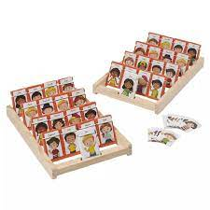 | Lettres capitales à modeler  https://laclassedelaurene.blogspot.com/2015/10/fiches-lettres-pate-modeler.html  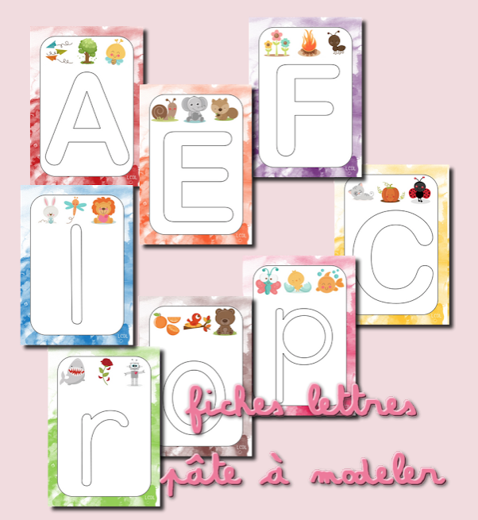  Geoplan Alphabet  https://www.ecoledecrevette.fr/geoplans-a127724786/  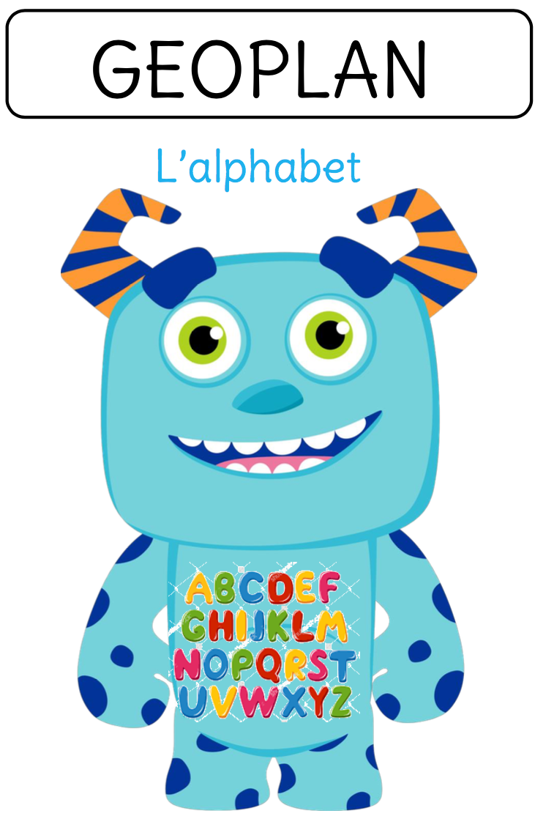 | Application  Serpodile  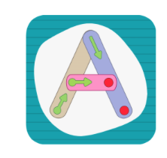
Ecriture | 1 | Commencer à écrire tout seul | Formes de base | Pistes graphiques Nathan  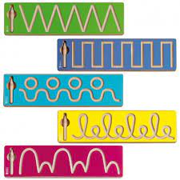  Pistes graphiques Capitales  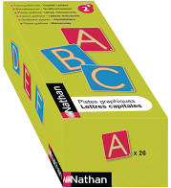 |  | Application  Serpodile

